Glive vlažnice (Hygrocybe spp.) kot odzivni bioindikator za ohranjanje biotske raznovrstnosti
Uvod

Namen projekta "glive vlažnice (Hygrocybe spp.) kot odzivni bioindikator za ohranjanje biotske raznovrstnosti", ki ga izvajamo v gobarskem društvu "Lisička" Maribor je, da na ožjem področju SV Slovenije najdemo travnate površine z bogato mikofloro. Glive (pojem gliva označuje celotni organizem, gobo s podgobjem) uporabljamo kot odzivne kazalce stanja travnatih površin (pojavljanje trosnjakov višjih gliv). Opravljamo popise trosnjakov višjih gliv, da bi izdelali zbirko gliv in z informiranjem javnosti prispevali k večji osveščenosti na pordočju ohranjanja biotske raznovrstnosti.

Biotska raznovrstnost

Pojem biotska raznovrstnost (biodiverziteta) označuje raznolikost vseh življenjskih oblik v našem najširšem življenjskem okolju. Vključuje vse oblike življenja, od najmanjših mikrobov do največjih rastlin in živali, življenjske prostore in ekosisteme od gozdov, puščav, močvirij do kmetijskih površin in mestnih parkov, pa tudi medsebojne vplive med različnimi živimi bitji ter njihove povezave z okoljem. Sloveniji pripada manj kot 0,004% celotne površine Zemlje, a vendar gostimo več kot 1% vseh znanih vrst živih bitij in več kot 2% celinskih vrst. Sobivanje več kot 22.000 vrst živih bitij na tako majhnem prostoru našo deželo uvršča med naravno najbogatejše v Evropi!

Vlažnice

Vlažnice so gobe travnatih površin, izredno lepih barv; od takih, ki so rožnate, zelene, vijolične in vseh odtenkov rumene pa do temno škrlatne barve in večinoma vodenega ter steklastega izgleda. Mnogi jih zaradi tega imenujejo "orhideje" gobjega sveta. Imajo voskaste, odebeljene in razmeroma redke lističe, krhko vlažno meso in voskaste, lepljive ali sluzaste klobuke. Mlade gobe so stožčaste oblike, pri starih pa se konci klobuka zavihajo navzgor, obrobje pa je večkrat razcepljeno. Številne vrste je težko določiti brez mikroskopa, nekoliko strupene vrste so črneče in vse, ki imajo neprijeten vonj ter okus. Čeprav je večina vlažnic užitnih, za prehrano niso pomembne, saj se nam te krhke lepotice prej polomijo, preden pridemo do doma. Večkrat imajo dolge, stisnjene bete, ki so votli in močno lomljivi.

Vlažnice so zelo občutljive na osnaževanje, npr. s težkimi kovinami ali umetnimi gnojili. Škodi jim tudi pretirano gnojenje s hlevskim gnojem. Ker vlažnice potrebujejo specifično okolje za rast, so zelo občutljive za spremembe v okolju in zaradi tega dober bioindikator. V SV Sloveniji je razvito intenzivo kmetijstvo, ki uporablja obilo fitofarmacevtskih sredstev. Zato so prav vlažnice eden od pokazateljev biotske raznovrstnosti. Na področju SV Slovenije iščemo neokrnjene travniške površine, ki se ne gnojijo, vendar obdelujejo, kot tudi travniške površine, ki so bile obilno gnojene, pa so lastniki uvideli, da je bilo takšno ravnanje napačno. Na ta način bomo lahko ocenili v kakšnem času se travniški ekosistem regenerira. V Sloveniji vlažnice niso zaščitene. Namen projekta ni v tem, da bi jih zaščitili, pač pa da bi ugotovili katere travniške površine imajo na področju SV Slovenije bogato mikofloro in predlagali zaščito teh področij.

Pomen vlažnic za oceno kvalitete travniškega ekosistema

V svetu je razvitih več različnih sistemov za določanje relativne mikološke vrednosti travnatih površin z vlažnicami. Najenostavnejšega je razvil Rald (1985), ki kot osnovo vsebuje število vlažnic na travniku. Pri tem sistemu je pomembno število najdenih vlažnic pri enem obisku travniške površine, torej časovni vidik obiska. Skupno število vlažnic je osnova za ohranitveno vrednost travniških površin. Velja:

Ohranitvena vrednost | Skupno število vlažnic
Nacionalni pomen | 17 – 32 (11 – 20 pri enem obisku)
Regionalni pomen | 9 – 16 (6 – 20 pri enem obisku)
Lokalni pomen | 4 – 8 (3 – 5 pri enem obisku)
Nepopmebno | 1 – 3 (1 – 2 pri enem obisku)

Opis nekaterih vrst vlažnic

ROŽNATA VLAŽNICA (Hygrocybe calyptriformis)

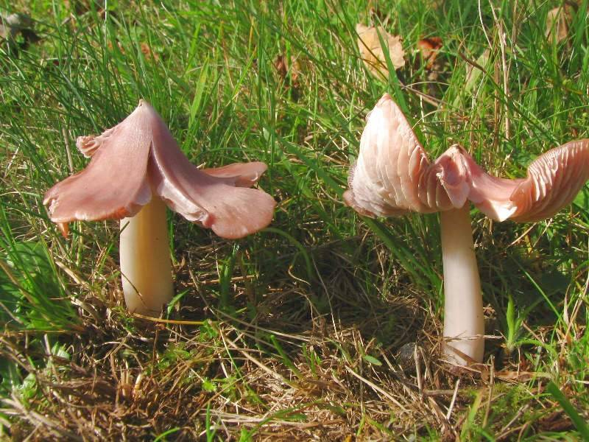

Obstaja le ena svetlo rožnata vrsta, ki je ne moremo zamenjati z drugimi. Klobuk se pri odraslih gobah razcepi, konec klobuka pa se zaviha navzgor. Vlažnice pogosto rastejo skupaj. Če torej zagledate eno, je najverjetneje v bližini še katera. Poglejte, ne bo vam žal!

ŠKRLATNA VLAŽNICA (Hygrocybe coccinea)

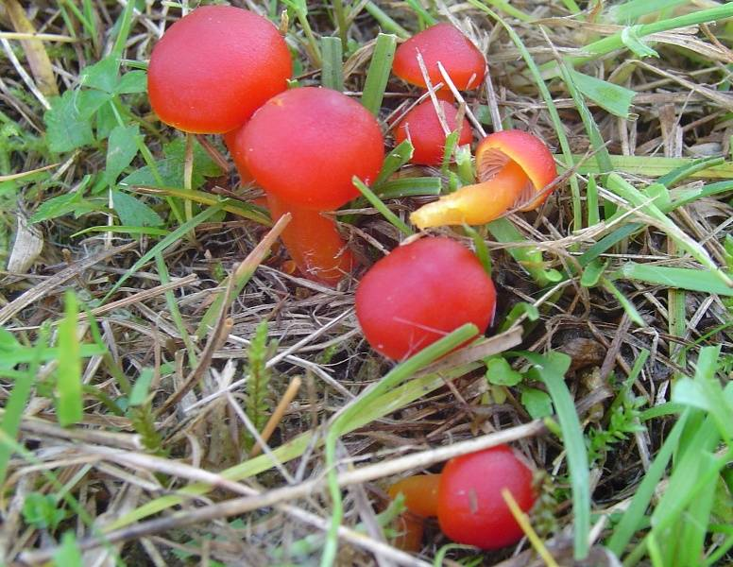

Že ime pove, da ima škrlatno rdečo barvo in je pravi dragulj travnikov. Le ostrinke lističev in dnišče beta je običajno rumeno. Meso je tanko in steklastega videza, kot pri večini vlažnic. Sicer je užitna, toda vlažnice so večinoma krhe in do doma se polomijo. Zato jih ne pobirajmo.

KONIČASTA VLAŽNICA (Hygrocybe conica)

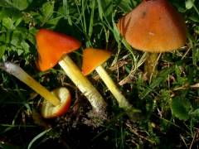

Je ena pogostejših vlažnic, ki jih najdemo na travnikih. Spoznamo jo po koničasti obliki klobuka, ki je od vseh vlažnic najbolj izrazita. Mlade gobe so oranžno rumene barve, nato pa s starostjo dobivajo črne odtenke. Več kot je različnih vlažnic na travniku, v boljšem stanju je travniška površina.

PAPAGAJASTA VLAŽNICA (Hygrocybe psittacina)

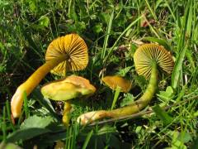
Ta vlažnica je zanimiva zaradi obilice barv, ki se pojavljajo na njej. Mlada ima zeleno barvo, nato pa postaja čedalje bolj rumena in s starostjo dobiva rjave odtenke. Kljub starosti vlažnice pa bet ohrani zelen nadih.

CITRONASTA VLAŽNICA (Hygrocybe citrina)

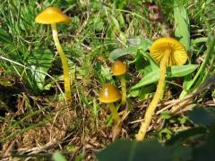
Med vlažnicami jih je kar nekaj z rumeno barvo. Citronasta vlažnica je lepe rumene barve in precej majhna gobica, na dolgem tankem betu. Kot večina vlažnic, je tudi ta precej krhka.

Pomagajte nam odkrivati rastišča vlažnic – teh prelepih naravnih draguljev! Če jih najdete, nam prosim sporočite kje ste jih našli; veseli bomo tudi vaših fotografskih posnetkov. Najdbe sporočajte po elektronski pošti: gdlm@email.si.

